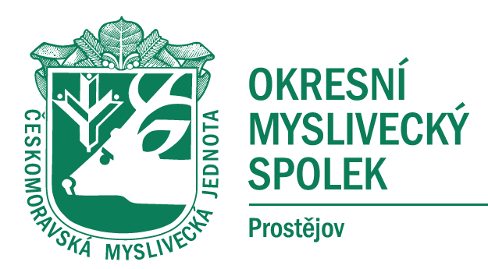

USNESENÍ Z JEDNÁNÍ OMR OMS PROSTĚJOV

ZE DNE 8.11.2021

- OMR OMS Prostějov bere na vědomí, že na chovatelskou přehlídku trofejí bude na rok 2022 oslovena firma Tiskárna Budík na finanční nacenění katalogů, plakátů a vstupenek.
Zodpovídá Ing. Břetislav Doleček
Termín 1.3.2022

- OMR OMS Prostějov ukládá předsedovi myslivecké komise svolat jednání členů myslivecké komise k případnému doplnění členů, upřesnění členů a ohledně věci jednání s ORP Konice a výstavy Natura Viva.
Zodpovídá Ing. Martin Ernst
Termín 31.8.2021

- OMR OMS Prostějov ukládá předsedovi organizačně právní komise JUDr. Radoslavu Žváčkovi vyhotovit záměr prodeje budovy sekretariátu OMS Prostějov.
Zodpovídá JUDr. Radoslav Žváček
Termín 31.12.2021

S usnesením souhlasí všichni přítomní členové OMR.

V Prostějově dne 8.11.2021

Zapsala : Jitka Procházková

